GUÍA DE APOYO DOCUMENTACIÓN NAVAL
FORMULACIÓN DE UN PROYECTO NAVAL

Objetivo:
- Elaborar diversos documentos navales y/o administrativos, contextualizados en la gestión de un proyecto local para solucionar una necesidad propia de la Escuela Naval.

¿Qué es un proyecto?
Un proyecto es un texto muy común en el ámbito académico y laboral, que tiene como objetivo desarrollar y fundamentar una propuesta o una idea. Si bien el proyecto puede contener segmentos textuales informativos (descripciones, datos, explicaciones, etc.), posee un propósito comunicativo general que pretende convencer de la viabilidad del mismo; por lo tanto, el proyecto que ustedes escribirán será argumentativo, ya que darán las razones por las cuales debe ser aprobado. Junto con lo anterior, deberán presentar los documentos navales y/ o administrativos en coherencia con el tema planteado. Se sugiere considerar la orgánica interna de la Armada y de la Escuela Naval, con el fin de orientar el conducto regular que deben seguir los documentos.

ORIENTACIONES
- Realizar un catastro de las necesidades referentes al ámbito de acción relacionadas con el quehacer diario del cadete naval.
- Elaborar un listado de necesidades y luego seleccionar la que más se ajuste a lo solicitado.
- Redactar el proyecto en la siguiente plantilla.
- Presentar cinco documentos navales en coherencia con el proyecto (informe, memorándum del informe, solicitud, memorándum de la solicitud, resolución)

Título del proyecto:

Resumen del proyecto (descripción general)

Objetivos del proyecto ¿para qué se realizará?

Justificación del proyecto ¿por qué se debe realizar?

Evaluación ¿qué se lograría si se llevara a cabo?

ASPECTOS FORMALES

- Hoja tamaño carta.
- Letra Arial 12 para el cuerpo del trabajo, 14 para la titulación. Justificado.
- Respetar el mismo formato para la documentación.
- Portada: nombre del proyecto, logo de la Escuela Naval a la izquierda, nombre de los integrantes, curso y nombre del profesor.

FORMATO DOCUMENTOS NAVALES
OFICIO

ORDINARIO 7-20/1 – A-01-1
ARMADA DE CHILE
COMANDANCIA EN JEFE
ESTADO MAYOR GENERAL
(Dp. Adm. Div. “P y F”)

J.E.M.G.A. RESERVADO N° 8568/40 CL “PRAT”

OBJ.: Informa observaciones merecidas al Acta de
Entrega de Publicaciones Res./Conf. de fecha
20 – ENE – 1995

REF: Reglamento 7-20/1, Título II

SANTIAGO, …….. (FECHA)

DEL JEFE DEL ESTADO MAYOR GENERAL DE LA ARMADA
AL SR. COMANDANTE DEL CL. “CAPITÁN PRAT”

- Comunico a US., que en la revisión efectuada al ACTA DE Publicaciones
Res./Conf., de fecha 29 de Enero de 1995, esta ha merecido las siguientes
observaciones que se expresan en hoja Anexa.

- Agradeceré a US. disponer se proceda a efectuar las averiguaciones del
Caso y se informe en carácter de urgente a este Estado Mayor (División
“Reglamento y Publicaciones”) sobre el particular.

- En caso de pérdida de alguna Publicación Reservada o Confidencial.
Deberá darse cumplimiento a lo dispuesto en el Reglamento 7-20/1, Título
16, y remitirse copia a este Estado Mayor de la Resolución que ordene la
Substanciación de la Investigación Sumaria respectiva.

SALUDA A US.
POR ORDEN DEL SR. J.E.M.G.A.

XXX
CAPITÁN DE NAVÍO
SUBJEFE E.M.G.A.
DISTRIBUCIÓN:
1.- CL. “PRAT” C/adj
2.- Div. “R. Y P.”

INFORME

Informe elaborado por el oficial de la primera división para el jefe del departamento ejecutivo, que deberá acoger la propuesta más conveniente.

- Introducción
El día a día de la Escuela naval, se divide en tres momentos de rancho para los cadetes: a las 06.30 hrs que consiste en el desayuno, a las 13.30 el almuerzo y a las 18.30 la cena. Todas estas instancias se producen en un espacio denominado “Comedor de cadetes” que al día de hoy, tiene un sistema de autoservicio, mediante bandejas con dos estaciones, atendido por dos personas pertenecientes a la Dotación de la Escuela Naval.

- Desarrollo
El sistema actual de rancho de la Escuela Naval presenta ciertas problemáticas, principalmente la falta de personal de servicio en los horarios designados para alimentación, involucrando esto un retraso en el régimen de los cadetes, sumado a pérdida de tiempo de estudio, descanso e incluso clases.
El sistema de retiro de rancho a través de bandejas, colapsa y presenta muchas demoras y el personal existente no da abasto para llevar a cabo su labor.

- Posibles soluciones
- Proveer de una tercera estación de retiro de rancho, contando con más personal atendiendo
- Retornar al sistema antiguo de servicio de rancho con servicio a la mesa

- Conclusión
Mediante las soluciones planteadas, es probable que haya una mejoría importante en el régimen de los cadetes, puesto que haciendo más efectivo el tiempo de rancho, se lograría que exista menos interferencia en los horarios dispuestos para otras actividades.

Saluda Atte. a Ud.

XXX
Oficial de la Primera División

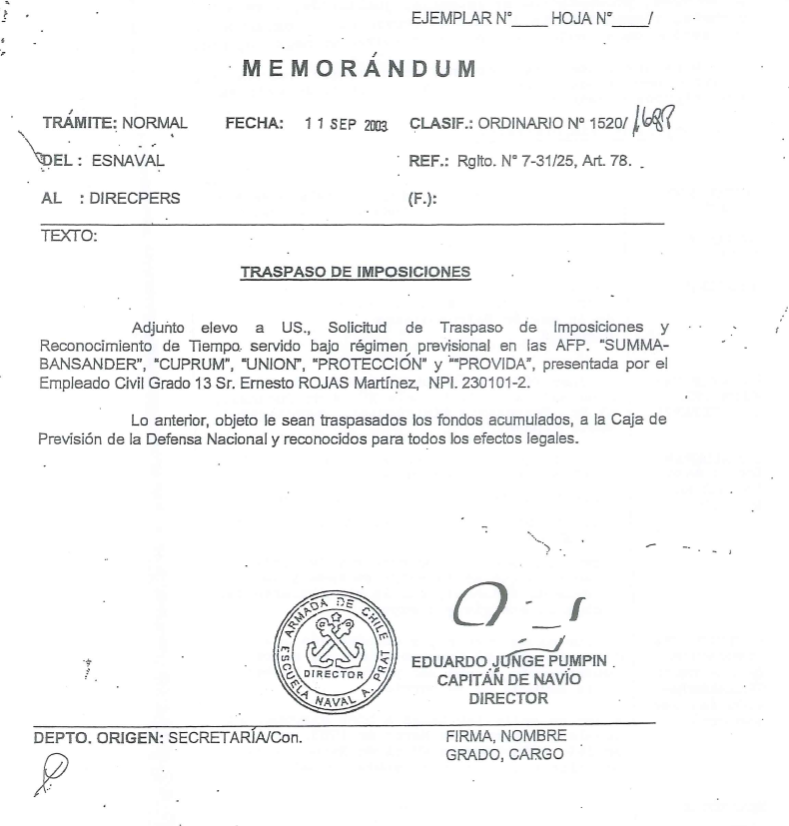

SOLICITUD

REF.: Solicita contratación de nuevo
personal para peluquería

Valparaíso, 22 de noviembre de 2023

Señor
Subdirector de la Escuela Naval
XXX
PRESENTE

XXX, jefe del departamento de abastecimiento de la Escuela Naval, respetuosamente expone:

- que en los últimos tiempos se ha evidenciado un incremento en los castigos de los cadetes por corte de pelo antirreglamentario.
- que el tiempo de espera en peluquería, principalmente para los cursos menores, no se adapta a a la realidad de las retiradas
- que el personal de peluquería no logra cumplir a cabalidad con el corte de pelo para todo el alumnado

Por estas razones, y en atención a lo dispuesto en el Manual del Cadete, Título 2, artículo 242, sobre las disposiciones especiales sobre uniforme, viene en solicitar tenga a bien verificar factibilidad de contratación de dos peluqueros para mejorar la gestión actual.

Saluda Atte. a Ud.

XXX

RESOLUCIÓN



